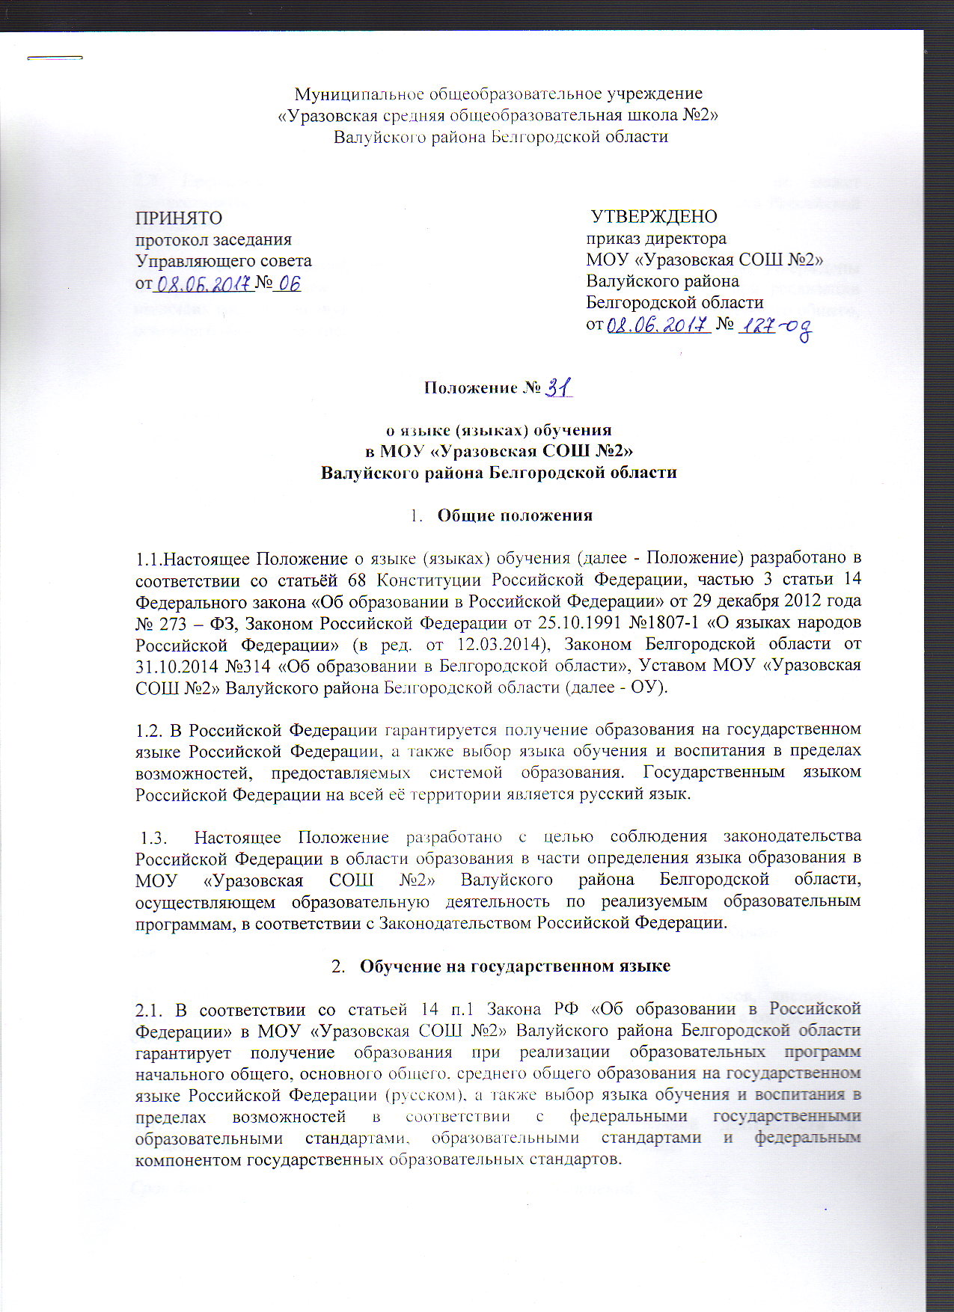.

2.2. Преподавание и изучение государственных языков республик не может осуществляться в ущерб преподаванию и изучению государственного языка Российской Федерации.

  - В образовательной деятельности используются учебники, которые утверждены Федеральным перечнем учебников, рекомендуемых к использованию при реализации имеющих государственную аккредитацию образовательных программ начального общего, основного общего, среднего общего образования.

- Обучение на родном языке

3.1. Граждане Российской Федерации имеют право на получение начального общего, основного общего и среднего общего образования на родном языке из числа языков народов Российской Федерации, а также право на изучение родного языка из числа языков народов Российской Федерации в пределах возможностей, предоставляемых системой образования, в порядке, установленном законодательством об образовании. Реализация указанных прав обеспечивается созданием необходимого числа соответствующих классов, групп, а также условий для их функционирования. Преподавание и изучение родного языка из числа языков народов Российской Федерации, в рамках имеющих государственную аккредитацию образовательных программ осуществляются в соответствии с федеральными государственными образовательными стандартами, образовательными стандартами и федеральным компонентом государственных образовательных стандартов.
3.2. Право на изучение родного языка реализуется в пределах возможностей ОУ, в порядке, установленном действующим законодательством в области образования на основании заявления родителей (законных представителей).
3.3. Количество учебных часов в неделю (за год), отводимых на изучение родного языка, определяется образовательной программой и учебным планом ОУ.

- Обучение на иностранном языке

  - Образование может быть получено на иностранном языке в соответствии с образовательной программой и в порядке, установленном законодательством об образовании и локальными нормативными актами МОУ «Уразовская СОШ №2» Валуйского района Белгородской области, осуществляющего образовательную деятельность.

  - Преподавание и изучение отдельных учебных предметов, курсов, дисциплин (модулей), иных компонентов могут осуществляться на английском языке в соответствии с образовательной программой.

- Язык (языки) воспитания

  - Обучение в ОУ при реализации программ внеурочной деятельности и дополнительного образования осуществляется на русском языке.

Срок действия настоящего Положения до внесения изменений

